2023年度
盐边县应急管理局
部门决算公开

目录

公开时间：2024年10月28日
第一部分 部门概况 1
一、部门职责 1
二、机构设置 4
第二部分 2023年度部门决算情况说明 5
一、收入支出决算总体情况说明 5
二、收入决算情况说明 5
三、支出决算情况说明 6
四、财政拨款收入支出决算总体情况说明 7
五、一般公共预算财政拨款支出决算情况说明 7
（一）一般公共预算财政拨款支出决算总体情况 7
（二）一般公共预算财政拨款支出决算结构情况 8
（三）一般公共预算财政拨款支出决算具体情况 9
六、一般公共预算财政拨款基本支出决算情况说明 12
七、财政拨款“三公”经费支出决算情况说明 13
（一）“三公”经费财政拨款支出决算总体情况说明 13
（二）“三公”经费财政拨款支出决算具体情况说明 13
八、政府性基金预算支出决算情况说明 15
九、国有资本经营预算支出决算情况说明 15
十、其他重要事项的情况说明 15
（一）机关运行经费支出情况 15
（二）政府采购支出情况 15
（三）国有资产占有使用情况 16
（四）预算绩效管理情况 16
第三部分 名词解释 17
第四部分 附件 22
第五部分 附表 44
一、收入支出决算总表 44
二、收入决算表 44
三、支出决算表 44
四、财政拨款收入支出决算总表 44
五、财政拨款支出决算明细表 44
六、一般公共预算财政拨款支出决算表 44
七、一般公共预算财政拨款支出决算明细表 44
八、一般公共预算财政拨款基本支出决算表 44
九、一般公共预算财政拨款项目支出决算表 44
十、政府性基金预算财政拨款收入支出决算表 44
十一、国有资本经营预算财政拨款收入支出决算表 44
十二、国有资本经营预算财政拨款支出决算表 44
十三、财政拨款“三公”经费支出决算表 44

第一部分 部门概况

一、部门职责
1.负责应急管理、防震减灾和安全生产综合监督管理工作，组织和指导各乡镇、各部门应对安全生产类、自然灾害类等突发事件的应急抢险救援工作。
2.拟订应急管理、防震减灾、安全生产等政策措施，组织编制全县安全生产、防震减灾、应急体系建设、综合防灾减灾规划。
3.监督检查、指导协调各乡镇、县级有关部门安全生产工作，组织开展安全生产巡查、督导、考核工作。
4.依法承担煤矿、非煤矿山、危险化学品、非药品类易制毒化学品、烟花爆竹、民用爆炸物品等生产经营单位安全生产准入管理职责。
5.拟订煤炭产业发展计划、准入条件等并组织实施，按权限审核、上报煤炭项目并负责建设管理。负责煤炭生产协调和监督管理工作，煤炭行业结构调整和产业升级，煤矿瓦斯等级鉴定、瓦斯治理和利用。推进煤炭体制改革。
6.承担权限内煤矿安全生产监督管理职责，依法监督检查煤矿企业贯彻执行安全生产法律法规情况及其安全生产条件和有关设备（特种设备除外）、材料、劳动防护用品的安全生产管理工作。负责组织、指导煤矿企业安全生产专项整治、安全标准化、瓦斯和水害防治及相关安全科技发展工作。参与煤矿事故调查处理工作。
7.按照分级、属地原则，负责危险化学品、化工、医药、烟花爆竹、民用爆炸物品、非煤矿山、地质勘探、石油（气）开采等工矿生产经营单位的安全生产监督管理职责。依法指导、监督检查冶金、有色、建材、机械、轻工、纺织、烟草、商贸等行业的安全生产监督管理工作。负责危险化学品安全监督管理综合工作。协助市应急管理局做好中央和省属在盐工矿商贸企业安全生产监督管理工作。
8.负责组织、指导应急预案体系建设，建立完善事故灾难和自然灾害分级应对制度，牵头组织编制全县综合应急防灾减灾预案和安全生产类、自然灾害类应急救援专项预案，负责应急预案衔接工作，组织开展预案演练并落实，督促相关部门加强应急避难场所设施建设。
9.按照中央和省、市、县的规划，牵头建设统一的应急管理信息系统，负责信息传输渠道的规划和布局，建立监测预警和灾情报告制度，健全自然灾害信息资源获取和共享机制，依法统一发布灾情。
10.负责组织、指导、协调安全生产类、自然灾害类等突发事件应急救援，承担县级应对一般及以上灾害指挥部工作，综合研判突发事件发展态势并提出应对建议，负责组织一般及以上灾害的应急处置工作。
11.统一协调全县各类专业应急队伍，建立应急协调联动机制，推进指挥平台对接，提请衔接盐边县人民武装部和武警部队参与应急救援工作。
12.按照国家相关政策和省、市、县相关规定负责消防、森林和草原火灾扑救、抗洪抢险、地震和地质灾害救援、生产安全事故救援等专业应急救援力量建设，依法依规统筹指导各乡镇及社会应急救援力量和应急保障能力建设。
13.按照国家相关政策和省、市、县相关规定负责消防工作，组织和指导消防监督、火灾预防、火灾扑救等工作。
14.组织开展自然灾害监测预警工作，承担自然灾害综合风险评估工作，指导协调森林和草原火灾、水旱灾害、地震和地质灾害等防治工作。
15.负责全县防震减灾工作。编制防震减灾规划并组织实施，组织制定地震综合防御对策。组织开展辖区内的地震监测预报工作，提出趋势预测意见；组织开展震情跟踪、日常分析预报和重大地震异常的核实上报工作。管理全县地方地震监测台网和观测台站。监督、管理本行政区划内工程建设场地地震安全性评价工作。
16.依法开展生产安全事故调查处理，监督事故查处和责任追究落实情况。组织开展自然灾害类突发事件的调查评估工作。
17.负责组织、协调灾害救助工作，组织和指导灾情核查、损失评估、救灾捐赠工作，管理、分配中央、省、市级下拨及县级救灾款物并监督使用。
18.开展应急管理、防震减灾和安全生产方面的交流与合作，组织参与安全生产类、自然灾害类等突发事件的跨区域救援工作。
19.制定应急物资储备和应急救援装备规划并组织实施，会同县发展和改革局等有关部门建立健全应急物资信息平台和调拨制度，在救灾时统一调度。
20.负责应急管理、防震减灾、安全生产宣传教育和培训工作，组织和指导应急管理、防震减灾、安全生产的科学技术研究、推广应用和信息化建设工作。
21.负责职责范围内的职业健康、生态环境保护、行政审批服务便民化工作。
22.完成县委、县政府交办的其他任务。

二、机构设置
盐边县应急管理局下属二级预算单位0个，其中行政单位0个，参照公务员法管理的事业单位0个，其他事业单位0个。
纳入盐边县应急管理局2023年度部门决算编制范围未独立会计核算的单位包括：
1.盐边县应急救援服务中心。
2.盐边县应急管理综合行政执法大队。
3.盐边县应急保障事务中心。

第二部分 2023年度部门决算情况说明

一、收入支出决算总体情况说明
2023年度收、支总计均为2017.41万元。与2022年度相比，收、支总计各增减少702.81万元，下降34.83%。主要变动原因是2023年关闭煤矿奖补资金收入支出减少。
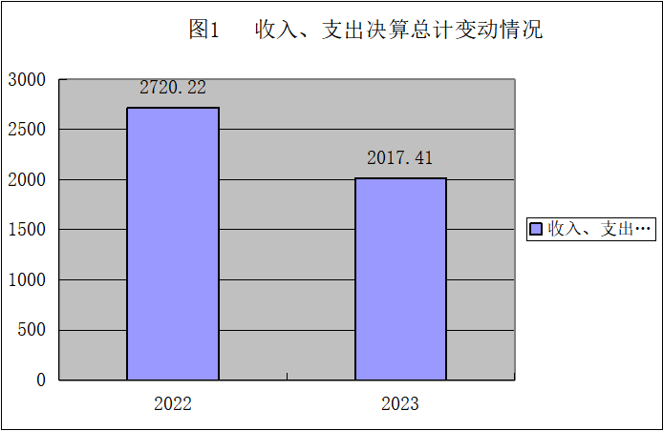
（图1：收、支决算总计变动情况图）（柱状图）

二、收入决算情况说明
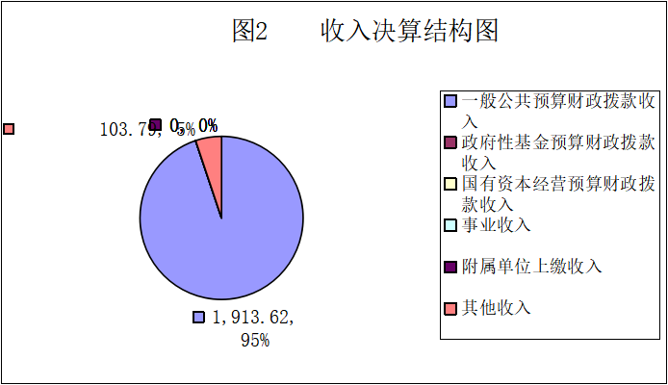
2023年度本年收入合计2017.41万元，其中：一般公共预算财政拨款收入1913.62万元，占95%；政府性基金预算财政拨款收入0万元，占0%；国有资本经营预算财政拨款收入0万元，占0%；上级补助收入0万元，占0%；事业收入0万元，占0%；经营收入0万元，占0%；附属单位上缴收入0万元，占0%；其他收入103.79万元，占5%。
（图2：收入决算结构图）（饼状图）

三、支出决算情况说明
2023年度本年支出合计2015.59万元，其中：基本支出1491.41万元，占73.99%；项目支出524.18万元，占26.01%；上缴上级支出0万元，占0%；经营支出0万元，占0%；对附属单位补助支出0万元，占0%。
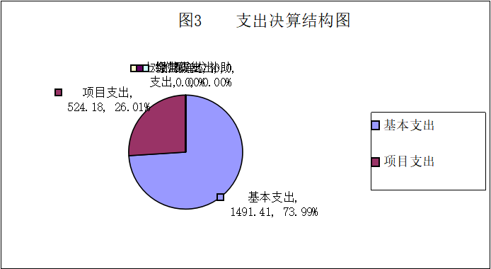
（图3：结构图）（饼状图）

四、财政拨款收入支出决算总体情况说明
2023年度财政拨款收、支总计1913.62万元。与2022年度相比，财政拨款收、支总计各减少44.02万元，下降2.30%。主要变动原因是2023年度煤矿奖补资金减少。
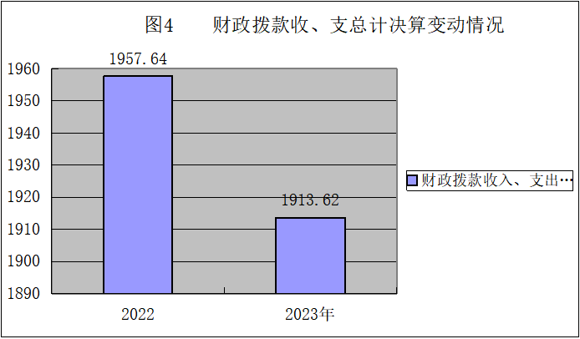
（图4：财政拨款收、支决算总计变动情况）（柱状图）

五、一般公共预算财政拨款支出决算情况说明

（一）一般公共预算财政拨款支出决算总体情况
2023年度一般公共预算财政拨款支出1913.62万元，占本年支出合计的94.95%。与2022年度相比，一般公共预算财政拨款支出减少44.02万元，下降44.02%。主要变动原因是主要变动原因是2023年度煤矿奖补资金减少。
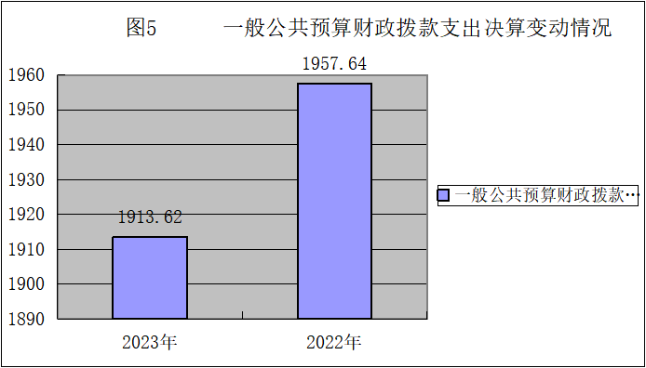
（图5：一般公共预算财政拨款支出决算变动情况）（柱状图）

（二）一般公共预算财政拨款支出决算结构情况
2023年度一般公共预算财政拨款支出1913.62万元，主要用于以下方面:社会保障和就业支出133.58万元，占6.98%；卫生健康支出68.39万元，占3.57%；住房保障支出63.82万元，占3.34%；自然资源海洋气象等支出21.34万元，占1.12%；灾害防治及应急管理支出1618.21，占84.56%；其他支出8.29万元，占0.43%。
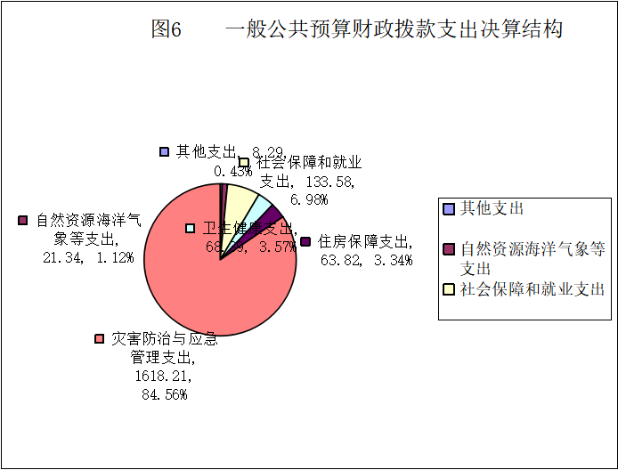
（图6：一般公共预算财政拨款支出决算结构）（饼状图）

（三）一般公共预算财政拨款支出决算具体情况
2023年度一般公共预算支出决算数为1,913.62万元，完成预算100%。其中：
1.社会保障和就业（类208）行政事业单位养老支出（款05）行政单位离退休（项01）：支出决算为17.18万元，完成预算100%，决算数等于预算数。
2.社会保障和就业（类208）行政事业单位养老支出（款05）机关事业单位基本养老保险缴费支出（项05）：支出决算为94.42万元，完成预算100%，决算数等于预算数。
3.社会保障和就业（类208）行政事业单位养老支出（款05）机关事业单位职业年金缴费支出（项06）：支出决算为0.96万元，完成预算100%，决算数等于预算数。
4.抚恤（类20808）死亡抚恤（项01）：支出决算为21.01万元，完成预算100%，决算数等于预算数。
5.卫生健康（类210）行政事业单位医疗（款11）行政单位医疗（项01）：支出决算为26.4万元，完成预算100%，决算数等于预算数。
6.卫生健康（类210）行政事业单位医疗（款11） 事业单位医疗（项02）：支出决算为15.97万元，完成预算100%，决算数等于预算数。
7.卫生健康（类210）行政事业单位医疗（款11）其他行政事业单位医疗支出（项99）：支出决算为26.02万元，完成预算100%，决算数等于预算数。
8.自然资源海洋气象等支出（类220）其自然资源事务（款01）其他自然资源事务支出（项99）：支出决算为21.43万元，完成预算100%，决算数等于预算数。
9.住房保障支（类221）住房改革支出（款02）住房公积金（项01）：支出决算为63.82万元，完成预算100%，决算数等于预算数。
10.灾害防治及应急管理支出（类224）应急管理事务（款01）行政运行（项01）：支出决算为430.13万元，完成预算100%，决算数等于预算数。
11.灾害防治及应急管理支出（类224）应急管理事务（款01）一般行政管理事务（项02）：支出决算为4.00万元，完成预算100%，决算数等于预算数。
12.灾害防治及应急管理支出（类224）应急管理事务（款01）安全监管（项06）：支出决算为67.99万元，完成预算100%，决算数等于预算数。
13.灾害防治及应急管理支出（类224）应急管理事务（款01）应急救援（项08）：支出决算为5.00万元，完成预算100%，决算数等于预算数。
14.灾害防治及应急管理支出（类224）应急管理事务（款01） 事业运行（项50）：支出决算为485.73万元，完成预算100%，决算数等于预算数。
15.灾害防治及应急管理支出（类224）应急管理事务（款01） 其他应急管理支出（项99）：支出决算为117.01万元，完成预算100%，决算数等于预算数。
16.灾害防治及应急管理支出（类224）消防救援事务（款02） 行政运行（项01）：支出决算为68.59万元，完成预算100%，决算数等于预算数。
17.灾害防治及应急管理支出（类224）消防救援事务（款02）事业运行（项50）：支出决算为241.18万元，完成预算100%，决算数等于预算数。
18.灾害防治及应急管理支出（类224）矿山安全（款04）其他矿山安全支出（项99）：支出决算为48.58万元，完成预算100%，决算数等于预算数。
19.灾害防治及应急管理支出（类224）自然灾害救灾及恢复重建支出（款07）自然灾害救灾补助（项03）：支出决算为150万元，完成预算100%，决算数等于预算数。
20.其他支出（类229）其他支出（款99）其他支出（项99）：支出决算为8.29万元，完成预算100%，决算数等于预算数。

六、一般公共预算财政拨款基本支出决算情况说明
盐边县应急管理局2023年度一般公共预算财政拨款基本支出1491.41万元，其中：
人员经费1425.69万元，主要包括：3010基本工资175.85万元、30102津贴补贴142.89万元、奖金206.56万元、30107绩效工资610.99万元、30108机关事业单位基本养老保险缴费94.42万元、30109职业年金缴费0.96万元、 30110职工基本医疗保险缴费42.37万元、30111公务员医疗补助缴费23.96万元、30112其他社会保障缴费2.63万元、30113住房公积金63.82万元、30114医疗费2.06万元、30199其他工资福利支出19.16万元、30304抚恤金21.01万元、30305生活补助13.41万元、30307医疗费补助4.5万元、30309奖励金0.06万元、30399其他对个人和家庭的补助1.04万元支出等。
公用经费65.72万元，主要包括：30201办公费8.73万元、30205水费1.34万元、30206电费0.69万元、30211差旅费12.58万元、30213维修（护）费0.87万元、30215会议费0.29万元、30216培训费0.49万元、30217公务接待费0.54万元、30228工会经费9.44万元、30229福利费3.78万元、30231公务用车运行维护费3.5万元、30239其他交通费22.7万元、其他商品和服务支出0.77万元支出等。
- 财政拨款“三公”经费支出决算情况说明

（一）“三公”经费财政拨款支出决算总体情况说明
盐边县应急管理局2023年度“三公”经费财政拨款支出决算为4.04万元，完成预算100%，较上年度减少1.00万元，下降24.75%。决算数等于预算数。

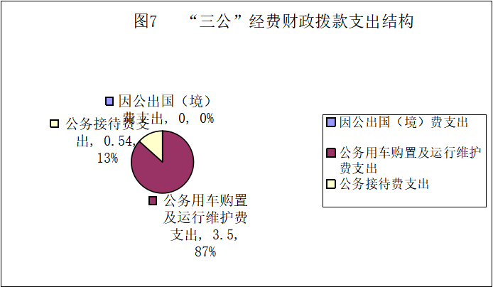
（二）“三公”经费财政拨款支出决算具体情况说明
盐边县应急管理局2023年度“三公”经费财政拨款支出决算中，因公出国（境）费支出决算0万元，占0%；公务用车购置及运行维护费支出决算3.5万元，占87%；公务接待费支出决算0.54万元，占13%。具体情况如下：
（图7：“三公”经费财政拨款支出结构）（饼状图）
1.因公出国（境）经费支出0万元，完成预算0%。全年安排因公出国（境）团组0次，出国（境）0人。因公出国（境）支出决算与2022年预算持平。
2.公务用车购置及运行维护费支出3.5万元,完成预算100%。公务用车购置及运行维护费支出决算比2022年度增减少0.67万元，下降19.14%。主要原因是2023年申请机关事务管理局车辆使用次数增多，厉行节约。
其中：公务用车购置支出0万元。全年按规定更新购置公务用车0辆，其中：轿车0辆、金额0万元，越野车0辆、金额0万元，载客汽车0辆、金额0万元。截至2023年12月31日，单位共有公务用车2辆，其中：轿车0辆、越野车0辆、载客汽车0辆，特种技术用车2辆。。
3.公务用车运行维护费支出3.5万元。主要用于2023年森林草原防灭火工作、冶金、危化企业、非煤矿山企业检查、应急救援，关闭煤矿等工作任务重等所需的公务用车燃料费、维修费、过路过桥费、保险费等支出。
公务接待费支出0.54万元，完成预算100%。公务接待费支出决算比2022年度减少0.33万元，下降37.93%。主要原因是厉行节约，严格执行压缩三公经费，只减不增的原则。
国内公务接待支出0.54万元，主要用于迎接上级检查执行公务、开展业务活动开支的交通费、住宿费、用餐费等。国内公务接待4批次，59人次（不包括陪同人员），共计支出0.54万元，具体内容包括：1.2023年2月21日接待省应急厅开展非煤矿山安全生产重点县综合评估工作人数8人，接待费用1155元。2.2023年3月29日接待省发改委开展应急救援能力提升行动计划项目建设督导检查，人数12人，接待费用796.00元。3.2023年4月9日接待省纪委监委赴盐督导森林草原防灭火工作，人数9人，费用890.00元.4.2023年6月26日接待省自然资源厅开展2023年防震减灾专项检查人数30人，接待费用2600.00元。
外事接待支出0万元，2023年无外事接待。

八、政府性基金预算支出决算情况说明
2023年度县应急管理局政府性基金预算财政拨款支出0万元。
- 国有资本经营预算支出决算情况说明
2023年度县应急管理局国有资本经营预算财政拨款支出0万元。
- 其他重要事项的情况说明

（一）机关运行经费支出情况
2023年度，县应急管理局机关运行经费支出65.72万元，比2022年度增加7.74万元，增长11.78%。主要原因是公用经费增加。

（二）政府采购支出情况
2023年度，县应急管理局政府采购支出总额0万元，其中：政府采购货物支出0万元、政府采购工程支出0万元、政府采购服务支出0万元。授予中小企业合同金额0万元，占政府采购支出总额的0%，其中：授予小微企业合同金额0万元，占政府采购支出总额的0%。

（三）国有资产占有使用情况
截至2023年12月31日，县应急管理局共有车辆2辆，其中：主要领导干部用车0辆、机要通信用车2辆、应急保障用车0辆、其他用车0辆，特种专业技术用车2辆，主要是用于本单位的出差检查使用。单价100万元以上专用设备1台（套）。

（四）预算绩效管理情况
根据预算绩效管理要求，本部门在2023年度预算编制阶段，组织对“2023年煤矿安全监管监控平台运行及驻矿安监员经费”、”盐边县非煤矿山风险监测预警平台建设采购项目”，“2022年中央、省级自然灾害资金（冬春临时生活困难救助）”“梨树湾煤矿奖补资金”等4个项目开展了预算事前绩效评估，对4个项目编制了绩效目标，预算执行过程中，选取4个项目开展绩效监控。
组织对2023年度一般公共预算收入、支出全面开展绩效自评，形成县应急管理局部门整体（含部门预算项目）绩效自评报告、“2023年煤矿安全监管监控平台运行及驻矿安监员经费”，”盐边县非煤矿山风险监测预警平台建设采购项目”，“2022年中央、省级自然灾害资金（冬春临时生活困难救助）”，“梨树湾煤矿奖补资金”等专项预算项目绩效自评报告，其中，县应急管理局部门整体（含部门预算项目）绩效自评得分优，绩效自评报告详见附件。

第三部分 名词解释

1.财政拨款收入：指单位从同级财政部门取得的财政预算资金。
2.事业收入：指事业单位开展专业业务活动及辅助活动取得的收入。
3.经营收入：指事业单位在专业业务活动及其辅助活动之外开展非独立核算经营活动取得的收入。
4.其他收入：指单位取得的除上述收入以外的各项收入。
5.使用非财政拨款结余：指事业单位使用以前年度积累的非财政拨款结余弥补当年收支差额的金额。
6.年初结转和结余：指以前年度尚未完成、结转到本年按有关规定继续使用的资金。
7.结余分配：指事业单位按照会计制度规定缴纳的所得税、提取的专用结余以及转入非财政拨款结余的金额等。
8.年末结转和结余：指单位按有关规定结转到下年或以后年度继续使用的资金。
9.社会保障与就业支出（类208)：行政事业养老支出（款05）行政单位离退休（项01)：反映行政事业（包括实行公务员管理的事业单位）开支的离退休经费。
10.社会保障与就业支出（类208）行政事业单位养老支出（款05）机关事业单位基本养老保险缴费支出（项05）：反映机关事业单位实施养老保险制度由单位缴纳的基本养老保险费支出。
11.社会保障与就业支出（类208）行政事业单位养老支出（款05）机关事业单位职业年金缴费支出（项06）：反映机关事业单位实施养老保险制度由单位实际缴纳的职业年金支出。
12.社会保障与就业支出（类208）抚恤支出（款08）死亡抚恤支出（项01）：反映按规定用于烈士和牺牲、病故人员家属的一次性和定期抚恤金、丧葬补助费以及烈士褒扬金支出。
13.卫生健康支出（类210）行政事业单位医疗（款11）行政单位医疗（项01）：反映财政部门安排的行政单位（包括实行公务员管理的事业单位，下同）基本医疗保险缴费经费，未参加医疗保险的行政单位的公费医疗经费，按国家规定享受离休人员、红军老战士待遇人员的医疗经费。
14.卫生健康支出（类210）行政事业单位医疗（款11）事业单位医疗（项02）：反映财政部门安排的事业单位基本医疗保险缴费经费，未参加医疗保险的事业单位的公费医疗经费，按国家规定享受离休人员待遇的医疗经费。
15.卫生健康支出（类210）行政事业单位医疗（款11） 公务员医疗补助（项03）：反映财政部门安排的公务员医疗补助经费。
16.卫生健康支出（类210）行政事业单位医疗（款11）其他行政事业单位医疗支出（项99）：反映出上述项目以外的其他用于行政事业单位医疗方面的支出。
17.住房保障支出（类221）住房改革支出（款02）住房公积金（项01）： 反映行政事业单位按人力资源和社会保障部、财政部规定的基本工资和津贴补贴以及规定比例为职工缴纳的住房公积金。
18.灾害防治及应急管理支出（类224）应急管理事务（款01）行政运行（项01）：反映行政单位（包括实行公务员管理的事业单位）的基本支出。
19.灾害防治及应急管理支出（类224）应急管理事务（款01）行政事业运行（项50）：反映事业单位的基本支出。不包括行政单位（包括实行公务员管理的事业单位）后勤服务中心、医疗室等附属事业单位。
20.灾害防治及应急管理支出（类224）应急管理事务（款01）一般行政管理事务（项02）：反映行政单位（包括实行公务员管理的事业单位）未单独设置项级科目的其他项目支出。
21.灾害防治及应急管理支出（类224）应急管理事务（款01）安全监管（项06）：反映安全生产综合监督管理和工贸行业安全生产监督管理方面的支出。
22.灾害防治及应急管理支出（类224）应急管理事务（款01）应急救援（项08）：反映安全生产、自然灾害应急救援方面的支出。
23.灾害防治及应急管理支出（类224）应急管理事务（款01）应急管理（项09）：反映用于应急管理的法律法规制度修订，应急预案演练、协调保障等方面的支出。
24.灾害防治及应急管理支出（类224）应急管理事务（款01）其他应急管理支出（项99）：反映除上述项目外的其他应急救援方面的支出。
25.灾害防治及应急管理支出（类224）消防救援事务（款02）行政运行（项01）：反映行政单位包括实行公务员管理的事业单位的基本支出。
26.灾害防治及应急管理支出（类224）消防救援事务（款02）事业运行（项50）：反映用事业单位的基本支出、不包括行政单位（包括实行公务员管理的事业单位）后勤服务中心、医务室等附属事业单位方面的支出。
27.灾害防治及应急管理支出（类224）矿山安全（款04）其他矿山安全支出（项99）：反映除上述项目以外其他用于矿山安全监督管理方面的支出。
28.灾害防治及应急管理支出（类224）自然灾害救灾及恢复重建支出（款07）自然灾害救灾补助（项03）：反映用于应对重大自然灾害应急救援和受灾群众救助的支出。
29.其他支出（类229）其他支出（款99）其他支出（项99）：反映除上述项目以外其他不能划分到具体功能科目的其他支出项目。
30.基本支出：指为保障机构正常运转、完成日常工作任务而发生的人员支出和公用支出。
31.项目支出：指在基本支出之外为完成特定行政任务和事业发展目标所发生的支出。
32.经营支出：指事业单位在专业业务活动及其辅助活动之外开展非独立核算经营活动发生的支出。
33.“三公”经费：指部门用财政拨款安排的因公出国（境）费、公务用车购置及运行费和公务接待费。其中，因公出国（境）费反映单位公务出国（境）的国际旅费、国外城市间交通费、住宿费、伙食费、培训费、公杂费等支出；公务用车购置及运行费反映单位公务用车购置支出（含车辆购置税、牌照费）及按照规定保留的公务用车燃料费、维修费、过路过桥费、保险费、安全奖励等费用支出；公务接待费反映单位按规定开支的各类公务接待（含外宾接待）支出。
34.机关运行经费：为保障行政单位（含参照公务员法管理的事业单位）运行用于购买货物和服务的各项资金，包括办公及印刷费、邮电费、差旅费、会议费、福利费、日常维修费、专用材料及一般设备购置费、办公用房水电费、办公用房取暖费、办公用房物业管理费、公务用车运行维护费以及其他费用。

第四部分 附件

附件1

盐边县应急管理局
2023年度部门预算绩效评价报告

一、部门概况
（一）机构组成
盐边县应急管理局是行政单位。下属非独立核算单位3个，其中：参照公务员法管理的事业单位2个，其他事业单位1个。主要包括盐边县应急救援服务中心、盐边县应急管理综合行政执法大队、盐边县应急保障事务中心。
（二）机构职能
县应急管理局机构职能是安全生产监管管理职责，应急管理职责、消防管理职责、地质灾害和水旱灾害等救灾相关职责、救灾职责、防震减灾职责以及在接到林草部门关于启动四级及以上的应急响应申请后，做好组织火灾扑救、发布灾情信息、火场应急保障、灾民救助等职责。总的来说就是承担安全生产类、自然灾害类等突发事件的应急救灾援工作；防灾减灾救灾工作；安全生产监督管理工作这三大块职责。
完成县委、县政府交办的其他任务
（三）人员概况
县应急管理局2023年年末在职人数44人，退休9人。2023年调考入4人参公人员。正常调入5人，调出6人。
二、部门财政资金收支情况
（一）部门财政资金收入情况
2023年县应急管理局本年收入总额2017.41万元，其中：当年财政拨款收入1913.62万元，占总收入94.86的%，其他收入103.79万元，占总收入的5.14%，事业收入0万元。年初预算1114.49万元，年中调整预算902.92万元。
其中：行政单位离退休17.18万元，机关事业单位基本养老保险缴费94.42万元，机关事业单位职业年金缴费0.96万元，死亡抚21.01万元，卫生健康68.39万元，自然资源海洋气象等21.34万元，住房公积金63.82万元，应急管理事务1721.99万元，其他支出8.29万元。
（二）部门财政资金支出情况
2022年县应急管理局支出总额2015.59万元。其中：基本支出1491.41万元，占支出73.99%。项目支出524.18万元，占支出26.01%。
1.基本支出1491.41万元，是用于保障应急管理局等机构正常运转的日常支出，包括基本工资、津贴补贴、离退休费、住房公积金和日常公用经费等。
2.项目支出524.18万元，是用于保障应急管理局等机构为完成特定的行政工作任务或事业发展目标，用于专项业务工作的经费支出。
按支出功能分类主要用于以下方面：
2080501行政单位离退休支出17.18万元，占总支出0.86%。用于离退休人员的相关经支出。
2080505机关事业单位基本养老保险缴费支出94.42万元，占总支出4.69%。主要用于机关事业单位养老保险制度由单位缴纳的基本养老保险支出。
2080506机关事业单位职业年金缴费支出0.96万元，占总支出0.05%,主要用于机关事业单位实施养老制度由单位实际缴纳的职业年金支出（含职业年金补记支出）
2080801死亡抚恤支付21.01万元，占总支出的1.05%。主要用于病故人员家属的一次性和定期抚恤金、丧葬补助费用。
21011行政事业单位医疗支68.39万元，占总支出3.4%。主要用于机关单位医疗保险支出。
220199其他自然资源事务支出21.34万元，占总支1.06%。用于金谷煤矿采矿权价款（根据盐财建27号文件下达）
220102住房公积金支出63.82万元，占总支出3.17%。用于未按照规定标准为职工缴纳住房公积金等支出。
22401应急管理事务支出1213.64万元，行政运行430.13万元，占总支出21.34%，主要用于行政人员的基本支出。事业运行485.72万元，占总支出24.1%，主要用于事业人员基本支出。其他应急管理支出220.8万元，占总支出10.96%，主要用于其他应急管理支出。
22402消防救援事务支出309.78万元，占总支出15.377%，用于消防救援大队行政人员基本支出。
2240499其他矿山安全支出48.58万元，占总支出2.41%，用于煤矿安全监管方面的支出。
2240703自然灾害救灾及恢复重建支出150万元，占总支出7.45%，用于自然灾害救助。
229999其他支出8.29万元。占总支出0.42%，用于主要用于森林航空基础建设。
三、部门整体预算绩效管理情况
（一）部门预算项目绩效管理。
根据预算绩效管理工作的有关要求，进一步完善预算绩效管理制度，全面加强绩效目标管理，我单位高度重视，强化责任意识，于2023年年初制定了相应的部门绩效目标，主要是负责全县应急救援管理、防灾、减灾，安全监督、森林草原防灭火、疫情防控相关事务性工作，提升应急救援能力和安全生产监管，加强对各相关企业管理，及时掌握企业动态，确保全县运行安全。
主要目标的实现：2023年人员类支出共1425.69元，主要用于人员的工资福利支出方面，基本保障了在职人员和退休人员的正常工资性收入。运转类65.72万元主要是用于机关日常运转支出方面，得以保障本单位各项事务性工作的正常开展。特定目标类支出524.18万元。
（二）结果应用情况
应急管理局对2023年度部门支出绩效进行了认真自评，自评等级为优好。
在资金的管理和使用上，严格按照相关法律、法规规定，遵守财经纪律，认真履行部门职能职责，深入了解资金的执行和使用情况，以及所产生的经济效益、社会效益等，查找出财政资金预算编制、预算执行、预算监督过程中存在的不足。加强预算绩效信息发布管理制度建设，完善绩效信息公开机制，及时将财政部门批复的部门预算及报表等信息按相关规定和要求在盐边县人民政府网站“财政信息”栏中进行公开公示。同时对2023年预算绩效情况在盐边县人民政府网站公开，接受广大群众监督。
（三）自评质量
全年所有支出都按照有关规定强化资金管理，提升资金使用效率，认真落实厉行节约各项政策，截至2023年12月底，本单位支出执行数为2017.41万元，执行率达到99.65%，资金结余1.82万元等情况，较好地完成了年初制定的工作目标任务，各项工作有序推进，整体支出平稳，较好地实现社会效益和可持续效益目标，无违规记录，全面达到绩效目标完成进度。
四、评价结论及建议
（一）评价结论
2023年度盐边县应急管理局按照预算管理有关规定，部门预算的编制实行综合预算制度，即全部收入和支出都反映在预算中。严格按照《预算法》和财政有关规定，执行结算后，按照相关规定开展部门整体支出、项目支出。在年初预算时同步填报项目绩效目标。按照预算批复规范和从严控制预算执行，不随意调整和变更。认真落实厉行节约各项政策，牢固树立过“紧日子”的思想，在资金使用和管理方面，进一步强化资金统筹，优化资金结构，明确开支范围，细化资金用途，严格控制“三公”经费支出。办公费、差旅费等一般性支出。在局党委的正确领导下，认真履行职责，把服务和监督有机结合，规范、高效完成应急管理局各项业务；按照内控管理制度加大审核监督力度，严格财务管理，确保了各项资金的及时、规范支付，为我县应急救援、防灾减灾，安全监管、森林草原防灭火、疫情防控工作和廉政反腐工作发挥了积极作用，达到预期绩效目标，总体较为满意。
（二）存在问题
各股室职能整合还有待加强，财务管理制度需要进一步完善按照预算精细化管理的要求，预算编制管理水平仍有进一步提升的空间。差旅费报销还需要进一步加强。
（三）改进建议
加强监管，做到监管机制环环相扣，不出现断层、漏洞，提高工作效率。进一步加强预算绩效管理工作，优化项目支出绩效指标体系，完善预算绩效管理制度，推动我单位2024年预算绩效管理工作常态化、规范化。

附表：部门预算项目支出绩效自评表（2023年度）
附件2

盐边县应急管理局
关于2023年度预算项目支出绩效自评报告
（2023年煤矿安全监管监控平台运行及驻矿安监员
经费）
项目1

一、项目概况
确保盐边县煤矿安全监管监控平台正常运行及驻矿安监员队伍稳定。平台监控包括煤矿监控，尾矿库监控、应急救援能力监控，是企业和应急部门及时掌握煤矿安全生产现场的一把利剑。2023年监控平台人员7人，驻矿安监员11名。
（一）项目资金申报及批复情况
盐边应急〔2023〕1号文件，应急管理局2023年工作安排和实际需要。根据盐财资预〔2023〕225号文件下达资金100万元。
（二）项目绩效目标
2023年煤矿安全监管监控平台运行及驻矿安监员经费解决2023年煤矿安全监管监控平台运行及驻矿安监员人员经费，保障重大危险源监控平台正常运行和煤矿的安全监管。
（三）项目资金申报相符性
2023年煤矿安全监管监控平台运行及驻矿安监员经费申报内容是与具体实施内容相符、申报目标是合理可行。
二、项目实施及管理情况
（一）资金计划、到位及使用情况
1.资金计划及到位
2023年煤矿安全监管监控平台运行及驻矿安监员经费，1月20日下达50万元，7月27下达50万元，合计到位资金100万元。
2.资金使用
2023年煤矿安全监管监控平台运行及驻矿安监员经费实际支付90.98万元，资金支付网络租赁费9.9万元，平台人员及驻矿安监员劳务费74.13万元，监控平台维护费2.5万元，办公费0.9万元，其他支出3.55万元。资金开支范围、标准及支付进度，支付依据是合规合法，资金支付时与预算相符。
（二）项目财务管理情况
2022年煤矿安全监管监控平台运行及驻矿安监员经费，财务管理制度建设、机构设置、会计核算及账务处理。对照项目资金管理办法，评价项目严格执行财务管理制度、财务处理及时、会计核算规范。
（三）项目组织实施情况
2023年煤矿安全监管监控平台运行及驻矿安监员经费根据盐边应急〔2024〕1号文件，解决2023年煤矿安全监管监控平台运行及驻矿安监员人员经费的请示。
三、项目绩效情况
（一）项目完成情况
1、煤矿安全监管监控平台7名，驻矿安监员11名人员劳务费74.13万元（工资、社保）。
2、平台网络租赁费9.9万元。
3、平台运行费维护费2.5万元。
4、办公费0.9万元。
5、其他支出3.55万元
（二）项目效益情况
保障重大危险源监控平台正常运行和煤矿的安全监管。
四、问题及建议
（一）存在的问题
经过自评情况，存在的问题：无。
（二）相关建议
煤矿安全监管监控平台运行及驻矿安监员人员项目都是遵循先有预算、后有支出的原则，加强财务管理和内部控制监督制度。严格开支范围和标准，严格支出报销审核，不报销任何超范围、超标准的费用。

盐边县应急管理局
关于2023年度预算项目支出绩效自评报告
（梨树湾煤矿奖补资金）
项目2

一、项目概况
介绍项目基本情况，重点说明以下内容：
- 项目资金申报及批复情况
2022年11月，为切实做好去产能关闭企业职工安置工作，省人力资源和社会保障厅等5部门成立的去产能职工安置“回头看”工作专班对攀枝花市2016年至2020年去产能关闭企业职工安置工作进行了专项督导。市、县人力资源社会保障局也相继成立去产能职工安置“回头看”工作专班，开展了相关工作。2023年2月1日，攀枝花市去产能职工安置“回头看”工作专班转发了《四川省人力资源和社会保障厅等5部门关于做好去产能职工安置“回头看”排查问题整改工作的通知》（川人社函〔2023〕35号），其中《四川省去产能职工安置工作“回头看”问题整改情况汇总表》涉及盐边县金谷煤业有限责任公司梨树湾煤矿，文件要求欠付梨树湾煤矿的100万元市级奖补资金由盐边县负责支付，并于2023年6月底前整改到位。
- 项目绩效目标
根据《四川省人民政府办公厅关于煤炭行业化解过剩产能实现脱困发展的实施意见》（川办发〔2016〕59号）精神，盐边县2016年-2020年化解过剩产能及分类处置关闭煤矿5处，其中2016年化解过剩产能关闭箐河板依村煤矿，2017年化解过剩产能关闭芦家湾煤矿、金民煤矿，2018年化解过剩产能关闭大花地煤矿，2020年分类处置关闭梨树湾煤矿。按照《攀枝花市财政局关于印发<攀枝花市煤炭行业化解过剩产能专项奖补资金实施细则>的通知》（攀财企〔2016〕5号）规定。
（三）项目资金申报相符性
梨树湾煤矿奖补资金项目申报内容是与具体实施内容相符、申报目标是合理可行。
二、项目实施及管理情况
（一）资金计划、到位及使用情况
1．资金计划及到位
梨树湾煤矿奖补资金6月下达指标，市级奖补资金。资金到位及时。
- 资金使用
梨树湾煤矿奖补资金实际支付情况：
- 金谷公司共有工伤人员和职业病人12名，从梨树湾煤矿市级奖补资金中扣留60.6%，共计60.66万元。
（2）从梨树湾煤矿市级奖补资金的11.4% ，共计11.49万元。用于支付梨树湾煤矿3名工伤人员一次性伤残补助赔偿金30%的费用。
（3）从梨树湾煤矿市级奖补资金的28% ，共计27.84万元。用于支付金谷公司11名留守人员部分欠薪费用
资金开支范围、标准及支付进度、支付依据是合规合法，资金支付是与预算相符。
（二）项目财务管理情况
梨树湾煤矿奖补资金项目财务管理制度建设、机构设置、会计核算及账务处理等相关情况。对照项目资金管理办法，评价项目是严格执行财务管理制度、财务处理是及时、会计核算是规范等。
（三）项目组织实施情况
梨树湾煤矿奖补资金项目，目前县应急管理局已梳理完成了盐边县各煤矿历史遗留问题清单和梨树湾矿井处理安置遗留问题欠薪明细表，编制了《盐边县煤炭产业清洁高效整合提升攻坚突破行动工作方案》，煤矿关闭奖补资金到位后将根据遗留问题清单和方案有序拨付煤矿企业拖欠的相关费用。
三、项目绩效情况
（一）项目完成情况
梨树湾煤矿奖补资金项目用于：1.支付伤残津贴和购买医疗保险费用，并存放在县应急管理局银行账户，按月支取为工伤人员和职业病人支付伤残津贴、购买医疗保险。2.用于支付梨树湾煤矿3名工伤人员一次性伤残补助赔偿金30%的费用。3.用于支付梨树湾煤矿3名工伤人员一次性伤残补助赔偿金30%的费用。
（二）项目效益情况
梨树湾煤矿奖补资金项目从经济、社会、生态、可持续效益以及服务对象满意度等方面全面达到预期效果，解决了实际职工伤残、医保，一次性伤残补助等实际问题。
四、问题及建议
（一）存在的问题
我县煤矿停工停产时间长，部分煤矿由于当时停工停产较为仓促，未妥善解决好涉及职工切身利益的工资、社保、医保、伤残补助金等问题，企业和职工间存在比较突出的利益纠纷。煤矿历史遗留问题涉及的人数多、资金量大，导致上访事件时有发生，因此急需奖补资金及时拨付到位，用以解决煤矿历史遗留问题。
（二）相关建议
无。
盐边县应急管理局
关于2023年度预算项目支出绩效自评报告
（盐边县非煤矿山风险监测预警平台建设采购项目）
项目3

一、项目概况
盐边县非煤矿山企业普遍存在规模小、数量多、多数分布在偏远山区且管理员和从业者素质不高，安全投入不足、技术装备水平低、生产工艺落后、对从业者培训不到位、专业人员缺失、监管力量薄弱等问题。有众多历史形成的采空区、尾矿库、排土场、露天高陡边坡等重大危险源。这些重大危险源未及时得到妥善处理，极易在自然力作用下形成泥石流、山体滑坡、溃坝等重特大灾害。传统、常规的安全监管技术手段，难以对这些重大危险源实时监测和控制；既存在着交通不便、信息不畅的困难，又存在着监管调查手段技术含量较低的问题，不利于突发灾害的统一应急指挥、应急救援和应急管理。根据《应急管理部关于推进应急管理信息化建设的意见》（应急〔2021〕31号）“推进安全生产风险监测预警系统建设。加快地下矿山、尾矿库、边坡高度超过200米的金属非金属露天矿山监测联网”要求，为进一步防范化解非煤矿山安全生产重特大风险，结合盐边县非煤矿山安全生产监管实际情况，推进非煤矿山安全生产风险智能监测预警系统建设。

- 项目资金申报及批复情况
盐边县非煤矿山风险监测预警平台建设，主要由第三方专业服务机构建设项目工作成本支出，包括综合应急平台建设、视频管理等设备费用、网络运行等费用、综合管理及税费、培训等费用。按照项目建设方案和签订的建设合同采购清单为准，按照较低的成本实现绩效目标，提高资金使用效能。
- 项目绩效目标
本项目绩效目标和绩效指标可量化考核，与委托合同及建设项目完成工作量相匹配，全面完整，与本部门的长期规划目标、年度工作目标相一致。通过风险监测预警平台建设，对尾矿库、非煤地下矿山、非煤露天矿山进行实时监测，有关参数不达标及时预警，采取相应安全技术措施。进一步提高企业本质安全，保障人民生命财产安全、提高政府安全监管效能。
- 项目资金申报相符性
目前，已由第三方中介机构编制《非煤矿山安全生产风险智能监测预警系统建设方案》，县应急管理局由分管领导亲自抓，安排专人负责对接建设项目，中介机构技术人员开展具体建设。方案技术上切实可行，对硬件、软件设施进行充分论证符合相关要求，资金上由省级安全生产专项资金予以保障，满足资金使用各项要求。
二、项目实施及管理情况
（一）资金计划、到位及使用情况
1．资金计划及到位
盐边县非煤矿山风险监测预警平台建设项目根据盐财建〔2022〕82号文件关于拨付2022年省级第一批安全生产专项资金的通知，2022年12月资金到账，后走政府采购程序。2023年12月完成验收合格。
2.资金使用
盐边县非煤矿山风险监测预警平台建设项目资金的实际支付93.271万元，扣质保金4.909万元，资金开支范围、标准及支付进度，支付依据是合规合法，资金支付是与预算相符。
（二）项目财务管理情况
资金来源全部为省级安全生产专项资金拨款，该项资金用于盐边县非煤矿山风险监测预警平台建设、视频管理、网络运行、综合管理等安全工作经费。资金到位后将按照关拨付要求进行支付，提高资金使用效能说明项目财务管理制度建设、机构设置、会计核算及账务处理等相关情况。对照项目资金管理办法，评价项目是严格执行财务管理制度、财务处理是及时、会计核算是规范。
（三）项目组织实施情况
盐边县非煤矿山风险监测预警平台建设想项目组织管理架构及具体实施流程，2023年7月10日申请政府采购，经过竞争性磋商，合同编号：huaxing202308290001,乙方：成都华兴鸿图科技有限公司。2023年12月8日完成验收合格。
三、项目绩效情况
（一）项目完成情况
盐边县非煤矿山风险监测预警平台建设项目属于其他服务类项目，专业性较强，工作难度较大。风险监测预警平台建设完成后，需要每年支付通信运营费用、设备设施的维护费用、需对预警平台人员进行操作培训。后续每年需要向财政申请一定的专项资金用于风险监测预警平台的使用维护费用。通过风险监测预警平台建设，对尾矿库、非煤地下矿山、非煤露天矿山进行实时监测，有关参数不达标及时预警，采取相应安全技术措施。进一步提高企业本质安全，保障人民生命财产安全、提高政府安全监管效能。
（二）项目效益情况
非煤矿山风险监测预警平台建设项目从经济、社会、生态、可持续效益以及服务对象满意度等全面都达到预期效果，解决了对尾矿库、非煤地下矿山、非煤露天矿山进行实时监测，有关参数不达标及时预警，采取相应安全技术措施。进一步提高企业本质安全，保障人民生命财产安全、提高政府安全监管效能的实际问题
四、问题及建议
（一）存在的问题
非煤矿山风险监测预警平台建设项目存在的问题：后期维护需要资金。
（二）相关建议
非煤矿山风险监测预警平台建设项目相关建议：无。
盐边县应急管理局
关于2023年度预算项目支出绩效自评报告
（2022年中央自然灾害资金（冬春临时生活困难救助）
项目4

一、项目概况
（一）项目资金申报及批复情况
根据盐边应急国家、省下达我县2023年自然灾害救助资金的相要求，结合各乡（镇）2022年受灾程度和报送的2022年—2023年冬春生活受灾困难群众需救助情况，本着统筹考虑、合理分配的原则经局办公室研究并报县政府常务会议审定决定下拨2022年自然灾害救助资金。是符合资金管理办法相关规定。
（二）项目绩效目标
自然灾害冬春救助资金的发放政策性强，敏感度高，社会各界密切关注，受灾群众满怀期望。做好冬春生活救助工作是践行以人为人民为中心的发展思想的重要体现，是织密扎牢民生兜底保障安全网的必然要求。将县委、县政府对受灾群众的关心、关爱落到实处，不到增强受灾困难群众的获得感、幸福感和安全感。
（三）项目资金申报相符性。
自然灾害冬春救助资金项目申报内容是与具体实施内容相符、申报目标是合理可行。
二、项目实施及管理情况
（一）资金计划、到位及使用情况
1．资金计划及到位
按照省应急管理厅和省财政厅《关于下达2023年中省自然灾害救灾资金预算（冬春临时生活困难救助）的通知》（川财建〔2023〕377号）相关要求。中央资金148万元，省级资金2万元。冬春救助是自然灾害救助工作的重要组成部分，涉及受灾群众数量多，救助时间跨度大，关系群众切身利益，是保障受灾群众基本生活的重要举措，是坚决兜住民生底线的具体行动。盐边县今年汛期以来累计15485人次受灾，其中紧急避险转移人口2303人；需救助3996户，8107人。
- 资金使用
自然灾害冬春救助资金项目根据盐边应急〔2023〕6号文件关于下拨2023年自然灾害救灾资金的通知，对全县4891户11987名进行救助。资金开支范围、标准及支付进度等，支付依据是合规合法，资金支付时与预算相符。
- 自然灾害救助资金项目说明
截至评价时点项目资金的实际支出情况，资金开支范围、标准及支付进度，支付依据是合规合法，资金支付是与预算相符，并对相关问题进行说明。
（二）项目财务管理情况
自然灾害冬春救助资金项目财务管理制度建设、机构设置、会计核算及账务处理等相关情况。对照项目资金管理办法，评价项目是严格执行财务管理制度、财务处理是及时、会计核算是规范。
（三）项目组织实施情况
自然灾害救冬春助资金项目自然灾害救助工作的重要组成部分，涉及受灾群众数量多，救助时间跨度大，关系群众切身利益，是保障受灾群众基本生活的重要举措，是坚决兜住民生底线的具体行动。
三、项目绩效情况
（一）项目完成情况
自然灾害救助资金项目完成数量、质量、时效、成本，满意度。项目资金结余无，无违规记录，按照计划通过一卡通转付给受灾群众。
（二）项目效益情况
自然灾害救助资金项目经济、社会、生态、可持续效益以及服务对象满意度方面都到达预期绩效。切实解决受灾困难群众期盼和诉求，我局将县委、县政府对受灾困难群众的关心、关爱落到实处，不断增强受灾困难群众的获得感、幸福感和安全感。
四、问题及建议
（一）存在的问题
自然灾害救助资金项目暂无问题。
（二）相关建议
自然灾害救助资金项目暂无建议。

第五部分 附表

一、收入支出决算总表

二、收入决算表

三、支出决算表

四、财政拨款收入支出决算总表

五、财政拨款支出决算明细表

六、一般公共预算财政拨款支出决算表

七、一般公共预算财政拨款支出决算明细表

八、一般公共预算财政拨款基本支出决算表

九、一般公共预算财政拨款项目支出决算表

十、政府性基金预算财政拨款收入支出决算表

十一、国有资本经营预算财政拨款收入支出决算表

十二、国有资本经营预算财政拨款支出决算表

十三、财政拨款“三公”经费支出决算表

